Jueves
23
de junio

Primero de Primaria
Conocimiento del Medio

Mi familia me cuida, me protege y me da afecto

Aprendizaje esperado: reconoce que es una persona única y valiosa que tiene derecho a la identidad y a vivir en una familia que le cuide, proteja y brinde afecto.

Énfasis: identificar que es una persona que tiene derecho a vivir en una familia que le cuide, proteja y brinde afecto.

¿Qué vamos a aprender?

Aprenderás a identificar que eres una persona que tiene derecho a vivir en una familia que te cuide, proteja y brinde afecto.

¿Qué hacemos?

Antes de comenzar me gustaría hacerte una pregunta muy importante, ¿En tu familia cómo te brindan afecto, protección y cuidado?

Qué pregunta tan interesante. En varias familias siempre preguntan cómo se sienten y escuchan con atención. Cuando llegan a casa siempre preguntan sobre cómo les fue en el día, dan besos y abrazos, una de las muestras de cariño que más disfrutan, y lo más importante, es que siempre pueden contar con ellos para lo que necesiten y ellos también saben que cuentan con él o ella. ¿Pero por qué la pregunta?

Porque es muy importante que reconozcas y aprendas a expresar tus emociones e ideas a tus familias.

Vivir en familia, en un ambiente sano y libre de violencia, son algunos de los derechos humanos de las niñas, niños y adolescentes, previstos en la Constitución Política de los Estados Unidos Mexicanos, así como en otros documentos internacionales que protegen los derechos de las niñas, niños y adolescentes.

Ese dato es muy importante, por eso hoy identificaras que cada uno, tienen derecho a vivir en una familia que los cuide, los proteja y les brinde afecto.

Vivir en familia es uno de los derechos más importantes que tiene toda niña, niño y adolescente.

Cuidarlos no es opcional. Tus padres o tutores, están obligados a garantizar tu crecimiento y desarrollo integral: esto quiere decir que se te respeten todos y cada uno de tus derechos.

Si tu familia te protege, te cuida y te brinda afecto estará propiciando que tu crecimiento sea íntegro y sano.

¿Recuerdas la plantita que sembraste en sesiones pasadas? ¿Recuerda que le tenías que hablar con amor, cuidar que siempre tuviese agua y luz del sol para que creciera lo más sana posible? Pues tú eres como la plantita, necesitas el amor y la protección de tu familia para desarrollarte de la mejor manera.

Qué te parece si lees la siguiente historia, es sobre Carla, una niña que vive en Oaxaca y que tanto ella como su familia pertenecen a una comunidad Triqui.

Hola soy Carla, vivo en Oaxaca en una comunidad Triqui. Yo vivo con mi familia en una casa pequeña, ahí vive mi mamá, mi abuelita, mi hermano, mi papá y mi abuelo, a mí me gusta pasar tiempo con mi familia. Mi familia siempre me cuida y protege.

Cuando me enfermo, mi abuelita llama a doña Tere que es la curandera del pueblo, para que me dé uno de esos remedios que hace con hierbas de la comunidad, mi papá va al monte a buscar todas las plantas que doña Tere le indica y, mi mamá las lava y prepara la infusión, también me da abrazos, besitos y mucho amor.

Una vez iba en la calle caminando y un perro salió de sorpresa, mi hermano mayor se puso enfrente de mí para que el perro no me hiciera nada, eso me tranquilizó y me hizo sentir protegida, también mi abuelito me cuida y protege cuando algo me da miedo, siempre está ahí para mí. Cuando estoy triste él siempre habla conmigo y hace voces muy divertidas para hacerme reír.

Mi familia es la mejor y yo también los cuido y les doy mucho amor.

Qué bonita la historia de Carla. Es fenomenal que su familia la procure de esa forma.

Es hermoso saber cuándo a una niña, niño se les trata cómo debe ser, en apego a sus derechos, y en el caso de Carla no es la excepción, para continuar vas a hacer una actividad muy divertida, utilizaremos este rompecabezas.

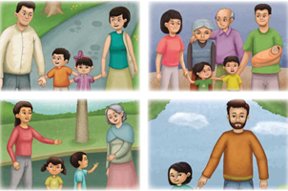

Detrás de cada pieza viene escrita una acción de cuidado, protección o afecto familiar. Leerás en voz alta la acción. Si la identificas en casa levanta la mano, ¿Puedes ayudar a armar el rompecabezas?

Recuerda que puedes realizar tu propio rompecabezas como este, sólo necesitas un dibujo y escribir en la parte de atrás las acciones que se realizan.

Lee la primera pieza, dice:

Mi tía me escucha cuando estoy enojado.

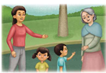

Esa acción es importante, porque es necesario que cada uno exprese lo que siente, cuando estas enojado, triste o alegre, al mismo tiempo que lo debes hacer con libertad y respeto, de esta manera puedes manejar mejor tus emociones.

Otra acción que refleja que tu familia te cuida y protege es brindarte una alimentación correcta. A ti, ¿Quién te prepara el desayuno?

Algunos su mamá es quienes les prepara el desayuno, otras mencionan que es su abuelita. Otros mencionan que su papá es quien prepara de desayunar para él y sus hermanas.

Esta también es una muestra de afecto, de igual forma los está protegiendo y cuidando.

La siguiente y dice así: Mi Papá o mi mamá me toman de la mano cuando cruzamos la calle.

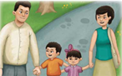

Esta es una acción de protección, porque si cruzas la calle sin estar seguro que no pasan autos, bicicletas, motocicletas u otras personas, podrías tener algún accidente.

Cuando los adultos de tu familia te toman de la mano, así aseguran que puedes cruzar la calle con seguridad. ¿A ti también te ayudan a cruzar la calle?

¿No se te hacen conocidas estas imágenes?

Estas imágenes son de tu Libro de Texto de Conocimiento del Medio y ya las has utilizado en clases anteriores. Ahora las estas usando nuevamente para esta actividad.

La siguiente, dice: Mi abuelita me soba los pies cuando me duelen porque caminé mucho.

Ya vas a terminar, sólo falta una pieza. Solo te falta una.

La última: Mi papá me lleva al doctor cuando le digo que me siento mal o me duele algo.

Estas acciones te indican que tienes derecho a vivir en una familia que te cuide, proteja y te brinde afecto.

Estos son solo algunos ejemplos de cómo te cuidan en tu familia, pero no son todas. ¿Qué otras acciones demuestran los cuidados de tu familia?

Cuando te dan algunas indicaciones, que a veces no te gustan, lo hacen para cuidarte, por eso hay que obedecer, porque de lo contrario, podrías estar en una situación peligrosa, por ejemplo, soltarte de la mano de tu mamá o papá, podrías tener algún accidente o perderte. Cuando te piden que no estés cerca de la estufa, te están cuidando para evitar algún accidente.

Cuando sales de paseo al parque, al cine o a visitar a tus familiares es una acción de afecto, porque pasar tiempo y convivir con la familia es importante.

Aunque a muchos no les guste, cuando tu familia te lleva a vacunar, esa una acción de cuidado, para tu salud.

Pues ahora te invito a observar un video en el que Sofía te cuenta cómo su abuelita Leticia la cuida, la protege y le brinda afecto.

- Abuelos, Sofía.
https://canalonce.mx/video/87

¿Qué te pareció el video?

¡Qué abuelita tan buena!

¿Cómo cuida, protege y le da afecto la abuelita Lety a Sofía?

Porque doña Lety ayuda a Sofía con la tarea, se hablan con cariño, hacen manualidades juntas, y eso es muy bueno, porque ayuda a desarrollar la creatividad de Sofía.

También protegió a Sofía cuando se espinó en la alberca, y doña Lety le quitó todas las espinas, aunque le dolió mucho a Sofía.

Además, Sofía dice que, si su abuelita fuera una super heroína, su poder sería que ayuda a las personas que están tristes y aburridas.

Y que le haya dado un buen consejo, “Que siempre confié en ella” porque así podrá cumplir cualquier meta o sueño que ella se proponga.

Por ejemplo, José Manuel de primer grado del estado de Nuevo León, menciona que cuando está triste, su mamá se sienta con él, le pregunta cómo se siente y lo escucha con atención mientras le cuenta sus emociones.

Ytzel de Yucatán, menciona que cuando está triste, su primo le hace cosquillas para que se ría.

Elizabeth de Tamaulipas, menciona que cuando se enferma, su familia la lleva al doctor, le preparan un té, le dan sus medicinas y le llevan la comida a la cama.

Román menciona que cuando se enferma su tutora lo cuida y le da besito.

¡Cuántas señales de afecto y protección para tus compañeras y compañeros!

Es lindo e importante saber cómo te cuidan, protegen y dan afecto tus familias, Como el caso de la historia de Carlota, que te invito a conocer.

La mejor familia del mundo.
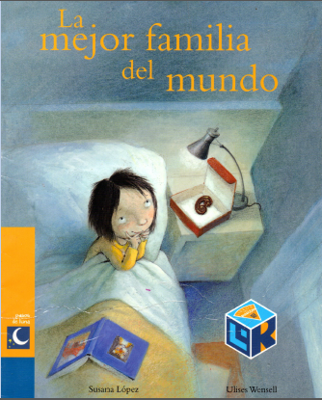

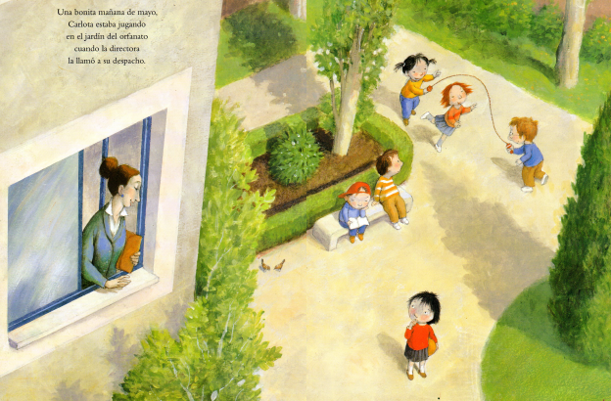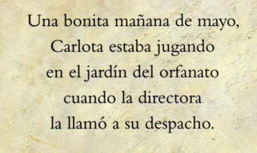

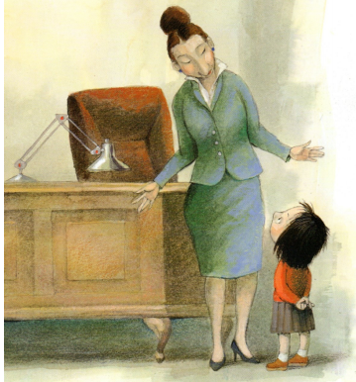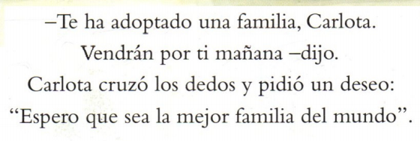

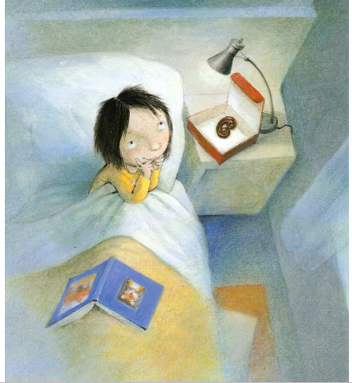

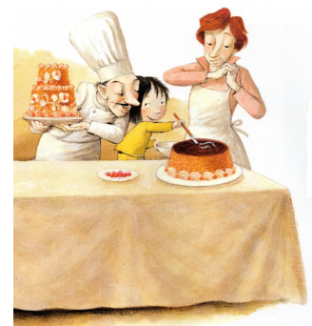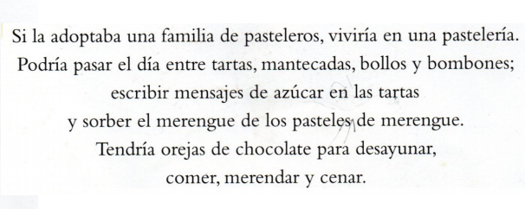

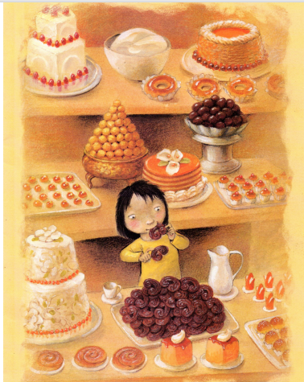

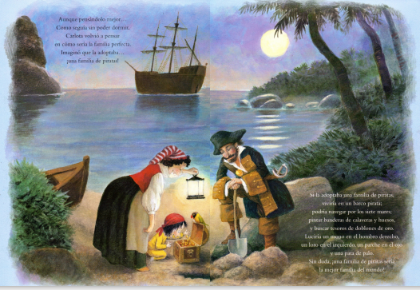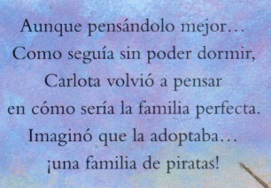

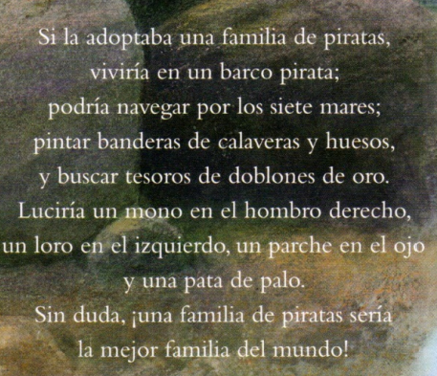

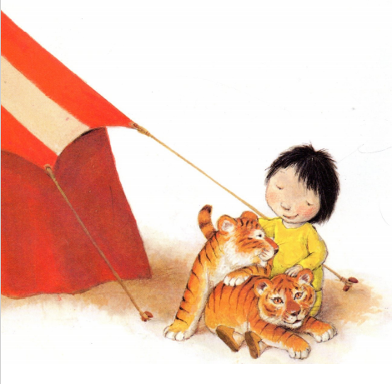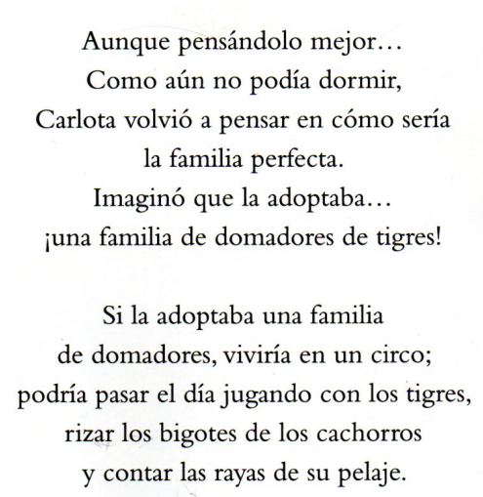

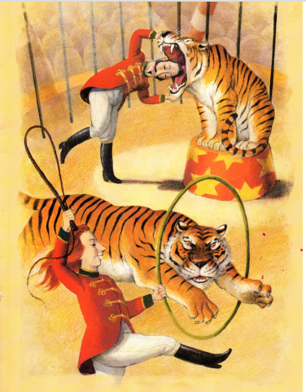

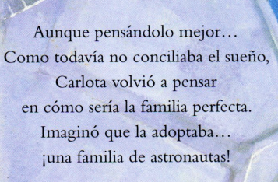

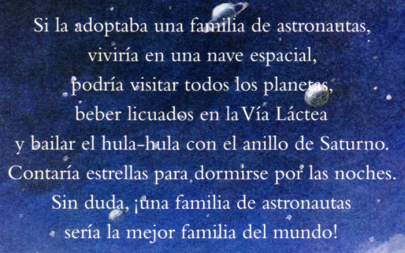

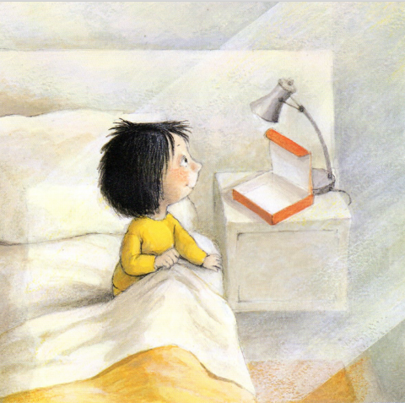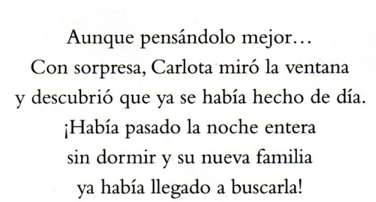

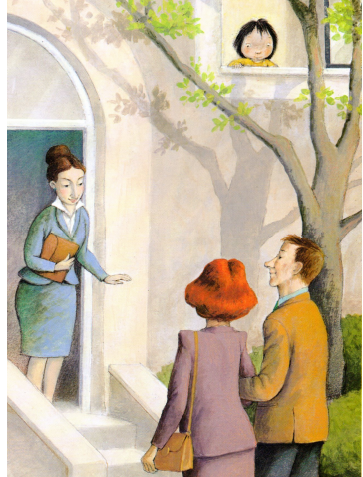

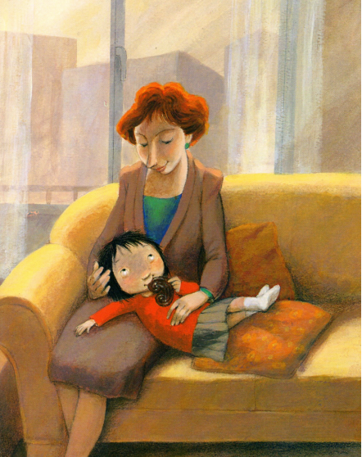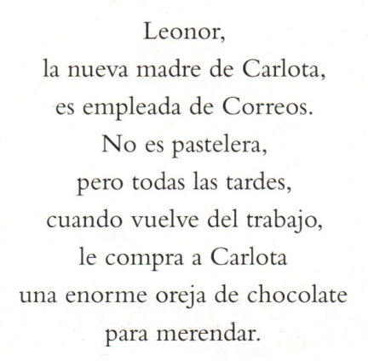

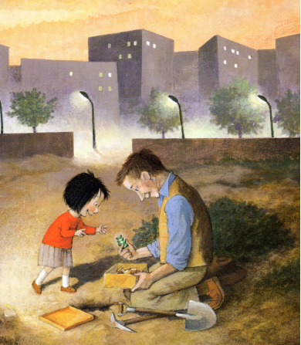

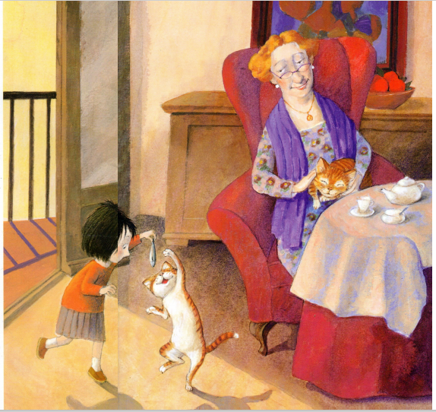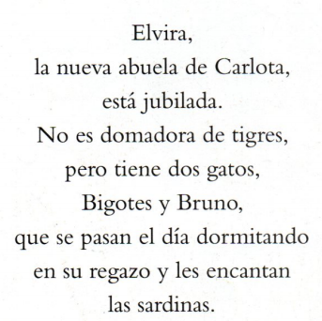

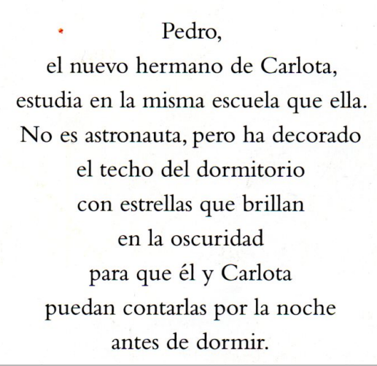

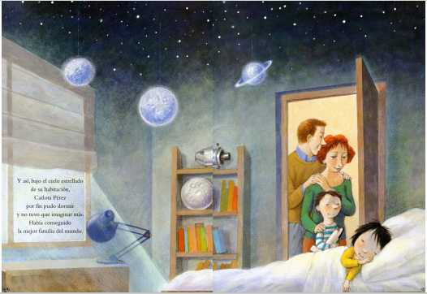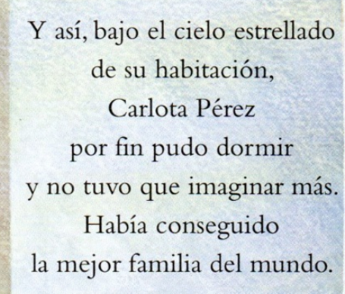

¡Qué bonita historia!

Cada uno de los niños y niñas tiene derecho a la vida; a tener una identidad y una familia que la proteja.

Como el caso de Sofía, que su abuelita le decía que confiara en ella, así puede lograr todo lo que se proponga, es decir, a ser ella misma y a ser única.

Como lo han comentado tus compañeros y compañeras, todos tienen derecho también a vivir en familia y a vivir en condiciones de bienestar y a un sano desarrollo integral; en el que puedas expresar lo que sientes de manera libre.

Es lindo saber que puedes contar con tu familia, que te cuida, te protege y te da afecto. Recuerda compartir tus trabajos realizados a tus maestras, maestros, compañeras y compañeros.

El reto de hoy:

Hacer un diario y escribir cada día una acción que haya realizado tu familia para cuidarte, protegerte y darte afecto, después que la escribas y leas tendrás que mostrarte agradecida o agradecido con esa persona.

Si te es posible consulta otros libros y comenta el tema de hoy con tu familia

¡Buen trabajo!

Gracias por tu esfuerzo.

Para saber más:
Lecturas

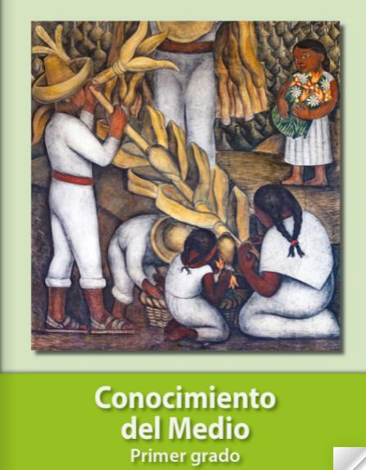
https://libros.conaliteg.gob.mx/20/P1COA.htm

